Tool voor schoolontwikkelaars
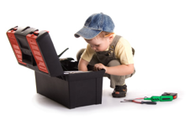

De warme babbel

Wat is het?
- Vraagkaartjes
- Korte leuke vraagjes om gezellig samen “aan te komen”

Wie of wat heb je nodig?
- Je collega’s, vrienden, …

Wanneer kun je het gebruiken?
Bij het begin van een vergadering.
- Om even “rust” te brengen bij het begin van een samenkomst.
- Als kennismaking, als ijsbreker
- Iedereen kan deelnemen.

Wat levert het op?
- Iedereen komt tot rust, start “gelijk” aan de vergadering.
- Het landingsmoment kan duidelijk afgerond worden.

Waar vind ik meer informatie?
- #warmebabbelbox => stuvo Artevelde
- Flow: “Het-begint-met-een-goede-vraag-kaartjes”

